Klasse: 8f

Torsdag 14. desember er det juleball
(i regi av FAU og elevrådet).
Husk å ta med en gave til den omvendte julekalenderen hvis du har lyst.
God jul til alle sammen!
Hilsen Silje og Elisabeth

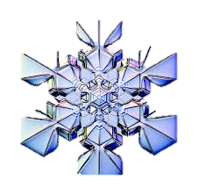
Uke: 50-51
12.12: Nathalie

Informasjon til n
Ordenselever:
Uke 50: Frida
Uke 51: Trym

PLAN FOR DE NESTE 4 UKENE
Uke | Mandag | Tirsdag | Onsdag | Torsdag | Fredag | Hele uka
50 |  |  |  | Førjulsamling i aula  På kvelden: Juleball | Avspasering i 1. time  Juleverksted
51 | Nissegym og frivillig julebading | Den Amerikanske Revolusjonen. Vi viser det vi har laget | Vi besøker yrkesmessa til  10. trinn i 4.time | Siste skoledag før juleferien  Vi koser oss med grøt.  Skoledagen er slutt klokka 10.20
52 | Juleferie
1 |  |  | Første skoledag  i det nye året

Fag | Læringsmål | Plan for arbeidet |  | 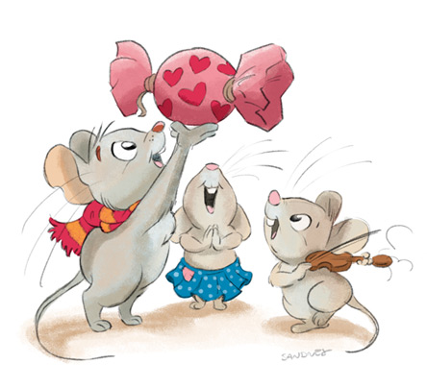
Norsk | Å kjenne til virkemidler i fortellinger og brev  Å kunne skrive fortellinger og uformelle brev | Vi jobber med sjangrene fortelling og brev. Vi skal skrive et julebrev på skolen, lese en julefortelling og ha det gøy med julesanger.
Samfunnsfag | Lære om den Amerikanske revolusjonen og Uavhengighetserklæringen.  Vite hvorfor denne revolusjonen er viktig for vårt demokrati. | Vi arbeider med rap, tegneserie og skuespill.  Framføring for hverandre tirsdag i uke 51.
Naturfag | Fram til jul jobber vi videre med kapittel 6 om stoffer. | Dere skal få slippe lekser!
KRLE | Å vite noe om feiringen av jul | Vi oppsummerer det vi har jobbet med dette halvåret og snakker litt om julen som høytid.
Spansk | Du skal lære om julefeiring i Spania. | Øv på ordene:  Nochebuena = julaften  árbol de Navidad = juletre | los regalos = gavene  el día de Navidad = juledagen  Nochevieja = nyttårsaften  feliz Navidad = God Jul
Fransk | Du skal kunne:  - Fortelle om deg selv og familien din  - Navn på noen yrker  - Tallene fra 20-60  - Å lage nektende setninger  Noen eiendomsord | Kapittel 4 La famille  Uke 50: Øv på tallene fra 0 – 60 og vær klar til tall-BINGO på torsdag.  Uke 51: I uke 51 begynner juleferien. Øv deg på å uttale Joyeux Noël! som er «God Jul» på fransk!
Tysk | Du skal kunne:  finne relevante opplysninger og forstå hovedinnholdet i skriftlige og muntlige tilpassede og autentiske tekster i ulike sjangere  kjenne til noen sider ved tradisjoner i språkområdet | Vi blir ferdige med muntlig vurdering. Så jobber vi med tyske juletradisjoner ut uke 51
Kroppsøving | Vise ferdigheter i utvalgt individuell idrett (turn)  Vise samarbeid i aktiviteter  Øve på å motta beskjeder og veiledning  Utfordre seg selv | Uke 50:  Turnvurdering  Uke 51:  Lekøvelser og frivillig bading i Stokki.

